6/9北區慢性腎臟病患安寧照護研習會 會場交通、位置圖

會場：台北榮民總醫院 致德樓1樓 第二會議室（台北市石牌路二段322號）

★開車路線：
國道一號（中山高）→由重慶北路交流道下（往士林方向），過百齡橋→（左轉）承德路五、六段→（右轉）石牌路一段→石牌路二段201號（台北榮民總醫院）
★大眾運輸：
項目 | 路線
公車 | ◆小8、224、290、508、535、536、601、612，下車站名：榮光新村  ◆266、267、277、285、288、606、645、646、902、紅12、紅15、紅19，下車  站名：榮總，下車後需往石牌路方向再步行約5～8分鐘到會場
捷運淡水線 | 下車站名：石牌站，出捷運站後右轉過紅綠燈，往前走至"康是美"門口，轉搭榮總免費接駁車至榮總院內中正樓下，再向東步行至院區外東院區致德樓  或於康是美旁"中國信託銀行"前之站牌「綜合市場」站，轉搭上列公車前往
★北榮免費接駁車：台北榮民總醫院(中正樓)←→捷運石牌站
行駛日 | 行駛時刻
星期六、日 | 上午：首班07：15-末班18：00（每10分鐘發車乙班）

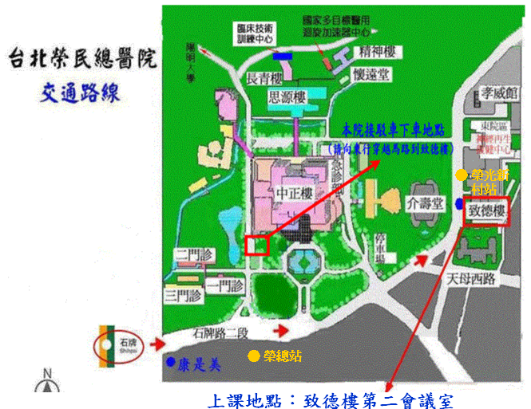
中國信託銀行接駁站
捷運淡水線

